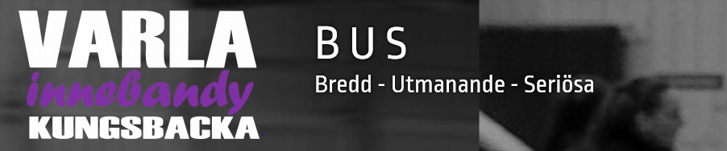

Matchprotokoll

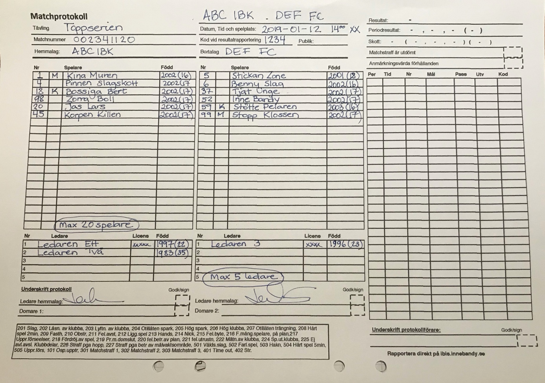

Vi använder Hallands Innebandyförbunds matchprotokoll vid samtliga matcher. Dessa protokoll skapas och skrivs ut från IBIS.

Före match
Matchprotokollet ska godkännas av respektive lagledare.
Domarna ska före match kontrollera att:
- laguppställningarna är korrekt ifyllda samt bekräftade med respektive lagledares underskrift.
- lagkapten (K) och målvakt/er (M) är markerad.

Under match
Domaren ska under match meddela sekretariatet vilka händelser som ska noteras på matchprotokollet samt försäkra sig, med hjälp av protokollföraren, om att aktuell spelare finns noterad på matchprotokollet.

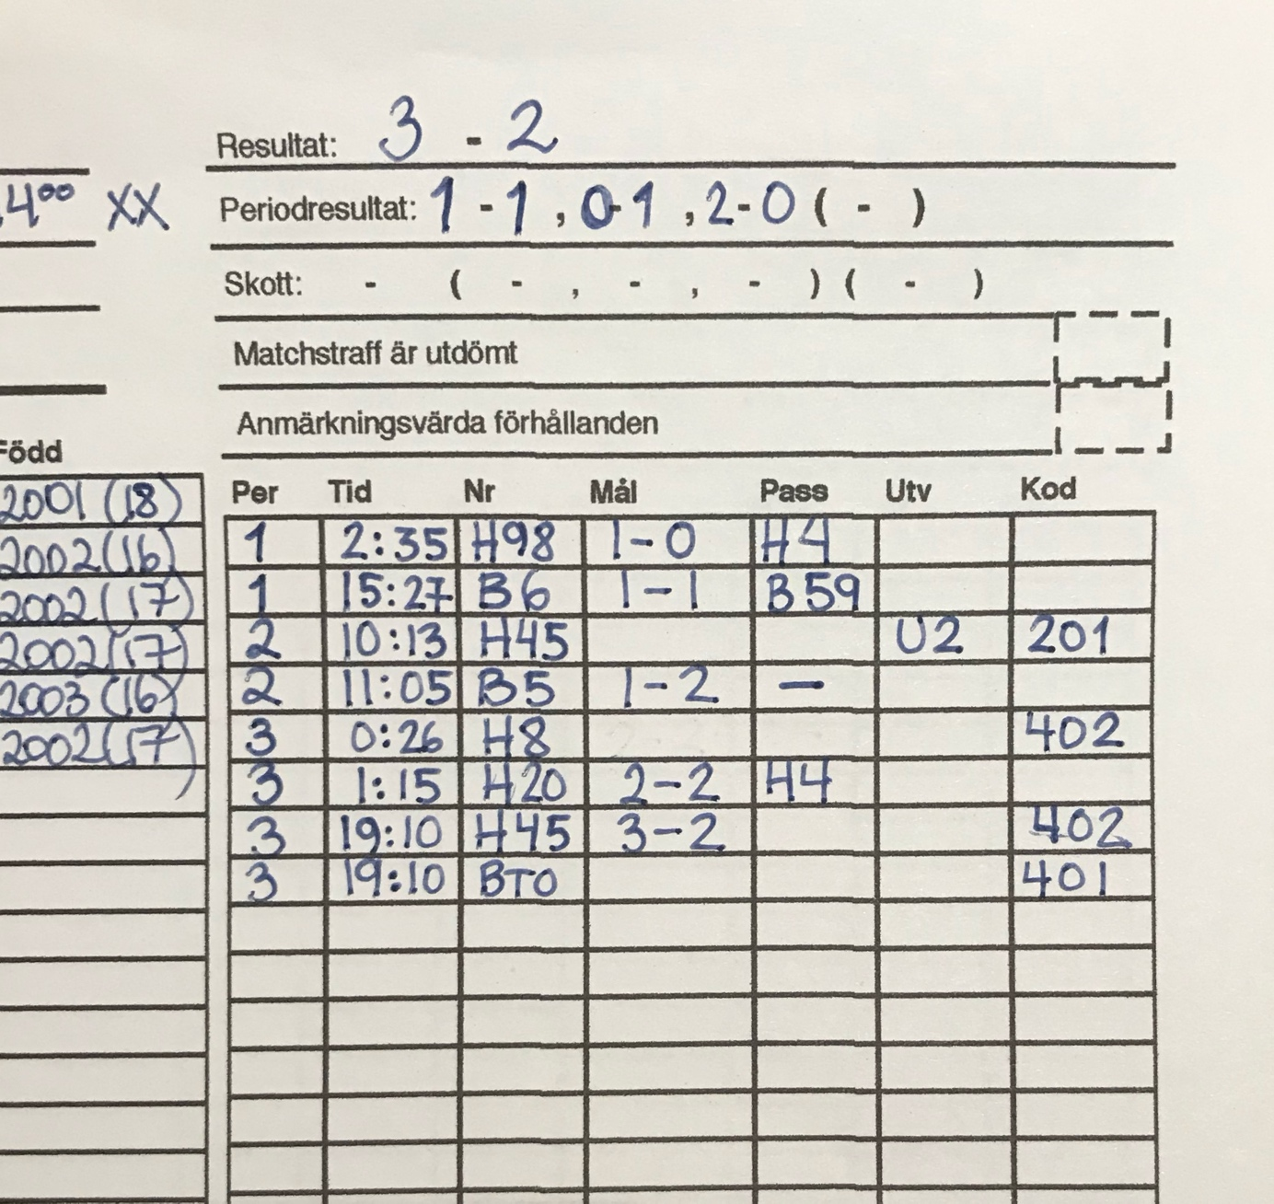
8
5
4
3
2
11
6
7

I den del av protokollet som visas i bilden ovan redovisas de händelser som sker under matchen. När domarna meddelar sekretariat målgörare och assist anger de ofta bara två nummer tex 98 – 4, då är det målgöraren som anges först och passaren efter.

Kolumn | Händelse
Per | Vilken period som spelas 1–3
Tid | Tidpunkten i perioden
Nr | Vem som utförde händelsen, mål, utvisning eller time out (framför tröjnummer eller TO skrivs H=hemmalag, B=bortalag)
Mål | Ställningen
Pass | Vem som passade fram till mål, assist (framför tröjnummer skrivs H=hemmalag, B=bortalag)
Utv | U2/U5 beroende på utvisningstidens längd (2 min eller 5 min)
Kod | Koden för händelsen, se kodförteckning nedan eller på matchprotokollet

Exemplen i bilden ovan:
- Mål i period 1, 2:35 av nr 98 hemmalaget (H98), assist nr 4 (H4), resultat 1-0 (mål).
- Mål i period 1, 15:27 av nr 6 bortalaget (B6), assist nr 59 (B59), resultat 1-1 (mål).
- Utvisning i period 2, 10:13 på nr 45 hemmalaget (H45), 2 min (U2) för slag (kod 201)
- Mål i period 2, 11:05 av nr 5 bortalaget (B5), utan assist (-), resultat 1-2 (mål)
- Straff i period 3, 0.26, straffläggare nr 8 hemmalaget (H8), kod 402 för straff – inget i målkolumnen då straffen missades/räddades
- Mål i period 3 av nr 20 hemmalaget (H20), assist hemmalaget nr 4, resultat 2-2 (mål)
- Straff i period 3, 19:10, straffläggare nr 45 hemmalaget (H45), kod 402 för straff, resultat 3-2 (mål) då straffen sattes.
- TIME OUT i period 3, 19:10, taget av bortalaget (BTO), kod 401 (HTO om hemmalaget)

Kodförteckning

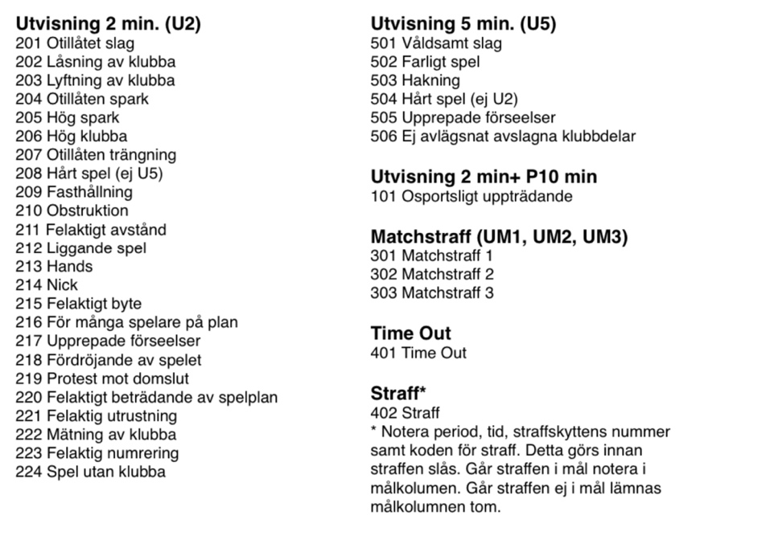

Efter match
- Sekretariatet fyller i periodresultat och resultat samt signerar protokollet.
- Domaren kontrollerar noteringarna för samtliga händelser under matchen och att protokollet är korrekt ifyllt, samt att protokollföraren har signerat protokollet.
- Därefter skall domaren signera protokollet.
- Domare som tillsätts av Hallands Innebandyförbund ansvarar för att matchprotokoll insänds till Hallands Innebandyförbund. Vid matcher där domare tillsätts av föreningen är det föreningen (domare och ledare för hemmalag kommunicerar bästa lösningen) som ansvarar för att matchprotokoll insänds till Hallands Innebandyförbund senast tre dagar efter genomförd match.

